УТВЕРЖДАЮ
Директор
Музея «Малые Корелы»

_______________С.Г. Рубцов
«24» июля 2019 г.

ПАСПОРТ ДОСТУПНОСТИ №3
объекта социальной инфраструктуры

«Дом коммерческого собрания»

Объект культурного наследия федерального значения:
«Дом, в котором в 1918 г. была провозглашена Советская власть в Архангельской губернии. В этом доме в феврале и июне 1918 г. проходили первые губернские съезды Советов рабочих, крестьянских и солдатских депутатов»

1. Общие сведения об объекте
1.1. Наименование объекта: «Дом коммерческого собрания» (ДКС). Официальное наименование – объект культурного наследия федерального значения: «Дом, в котором в 1918 г. была провозглашена Советская власть в Архангельской губернии. В этом доме в феврале и июне 1918 г. проходили первые губернские съезды Советов рабочих, крестьянских и солдатских депутатов»
1.2. Адрес объекта: г. Архангельск, пр. Чумбарова-Лучинского, д.38
1.3. Сведения о размещении объекта:
- Отдельно стоящее деревянное двухэтажное здание, общей площадью 360,9 м². Внутренняя планировка состоит из обширного двухсветного зала с хорами вдоль главного фасада и, расположенных вокруг него по периметру, остальных помещений.
- Наличие прилегающего земельного участка в пользовании – земельный участок № 29:22:050512:41 - 1 775 м².
1.4. Год постройки здания: здание, построенное в середине XIX в., первоначально располагалось на проспекте П.Виноградова (пр. Троицкий). История возведения здания начинается в 1852 г. В начале XX в. была осуществлена переделка фасадов по проекту инженера В.В. Телятьева, дом приобрел вид, в котором сохранился до настоящего времени. В 1987 г. дом разобрали и перевезли на пр. Чумбарова-Лучинского (по существующему адресу).
1.5. Дата предстоящих плановых ремонтных работ: 2-3 кв. 2019 года.
1.6. Наименование учреждения – пользователя: Федерального государственного бюджетного учреждения культуры «Архангельский государственный музей деревянного зодчества и народного искусства «Малые Корелы»
1.7. Юридический адрес учреждения: 163502, Архангельская область, Приморский район, д. Малые Карелы. Почтовый адрес: 163000, г. Архангельск, ул. Иоанна Кронштадтского, д. 15.
1.8. Основание для пользования объектом: Распоряжение ТУ Росимущества в Архангельской области "О закреплении недвижимого имущества на праве оперативного управления за ФГБУК "Архангельский государственный музей деревянного зодчества и народного искусства "Малые Корелы" от 30 октября 2013 года № 361-р.
1.9. Вышестоящая организация (Учредитель): Министерство культуры Российской Федерации
1.10. Адрес вышестоящей организации (Учредителя): 125993, ГСП-3, Москва, Малый Гнездниковский пер., д. 7/6, стр. 1, 2.

2. Характеристика деятельности организации на объекте
- Сфера деятельности: просветительская, экскурсионная, научно-исследовательская и образовательная деятельность.
- Виды оказываемых услуг: экскурсионное обслуживание, мастер-классы, концертная деятельность, лекционная и экспозиционная деятельность.
- Форма оказания услуг: интерактивные экскурсии, выставки, конференции
- Категории обслуживаемого населения по возрасту: все возрастные категории (в зависимости от возрастного ограничения текущих мероприятий).
- Категории обслуживаемых инвалидов - инвалиды, передвигающиеся на коляске, инвалиды с нарушениями опорно-двигательного аппарата, нарушениями зрения, нарушениями слуха, люди с ментальными и психическими нарушениями 9в зависимости от технических возможностей помещений).
- Плановая мощность: посещаемость (количество обслуживаемых в день) – до 150 человек в день
- Участие в исполнении ИПР инвалида, ребенка-инвалида (да, нет) – нет

3. Состояние доступности объекта

3.1 Путь следования к объекту пассажирским транспортом:
Маршруты общественного транспорта:
- По чётной стороне пр. Троицкий – маршруты №№ 1, 4, 9, 11, 12, 41, 42, 43, 44, 54, 60, 61, 62, 75Б, 76, 104, 134. Расстояние до объекта – 275 метров.
- По нечётной стороне пр. Троицкий – маршруты №№ 1, 4, 9, 11, 12, 41, 42, 43, 44, 54, 60, 61, 62, 76, 104, 134. Расстояние до объекта – 335 метров.
- По пр. Ломоносова – маршрут № 75М. Расстояние до объекта – 320 метров.
- Пути следования к объекту не в полной мере отвечают требованиям СП 42.13330, СП 59.13330.2012
Возможность подъезда адаптированного пассажирского транспорта к объекту имеется.

3.2 Путь к объекту от ближайшей остановки пассажирского транспорта:
- Расстояние до объекта от остановки транспорта – 275 - 335 м.
- Время движения (пешком) – 3-5 мин.
- Наличие выделенного от проезжей части пешеходного пути - да
- Перекрестки - регулируемые
- Перепады высоты на пути - есть

3.3 Организация доступности объекта для инвалидов – форма обслуживания*
№  п/п | Категория инвалидов  (вид нарушения) | Вариант организации доступности объекта  (формы обслуживания) *
1 | Все категории инвалидов и МГН | ДУ
 | в том числе инвалиды:
2 | передвигающиеся на креслах-колясках (К) | ДУ
3 | с нарушениями опорно-двигательного аппарата (О) | ДУ
4 | с нарушениями зрения (С) | ВНД
5 | с нарушениями слуха (Г) | ВНД
6 | с нарушениями умственного развития (У) | ВНД
* - указывается один из вариантов: «А», «Б», «ДУ», «ВНД»

3.4 Состояние доступности основных структурно-функциональных зон
№  п /п | Основные структурно-функциональные зоны | Состояние доступности, в том числе для основных категорий инвалидов**
1 | Территория, прилегающая к зданию (участок) | ДЧ-И (К, О, Г);  ДУ (С, У)
2 | Вход (входы) в здание | ВНД (К) / ДУ
3 | Путь (пути) движения внутри здания (в т.ч. пути эвакуации) | ДУ
4 | Зона целевого назначения здания (целевого посещения объекта) | ДУ
5 | Санитарно-гигиенические помещения | ДУ
6 | Система информации и связи (на всех зонах) | ДУ
7 | Пути движения к объекту (от остановки транспорта) | ДЧ-И (К, О, С)
** Указывается: ДП-В - доступно полностью всем; ДП-И (К, О, С, Г, У) – доступно полностью избирательно (указать категории инвалидов); ДЧ-В - доступно частично всем; ДЧ-И (К, О, С, Г, У) – доступно частично избирательно (указать категории инвалидов); ДУ - доступно условно, ВНД – временно недоступно

3.5. Итоговое заключение о состоянии доступности ОСИ: состояние доступности объекта оценено в целом, как доступное условно (в том числе с дополнительной помощью сотрудников) для категорий К,О, С и доступное частично избирательно для категорий Г,У, что не в полной мере обеспечивает полноценное нахождение на объекте граждан с ограниченными возможностями здоровья и требует выполнения ряда мероприятий по адаптации в рамках текущего ремонта

4. Управленческое решение
4.1. Рекомендации по адаптации основных структурных элементов объекта
№  п \п | Основные структурно-функциональные зоны объекта | Рекомендации по адаптации объекта (вид работы)*
1 | Территория, прилегающая к зданию (участок) | Инд. решение с ТСР.  Текущий ремонт
2 | Вход (входы) в здание | Капитальный ремонт (приспособление).  Инд. решение с ТСР
3 | Путь (пути) движения внутри здания  (в т.ч. пути эвакуации) | Капитальный ремонт (приспособление).  Инд. решение с ТСР. Организация альтернативной формы обслуживания.
4 | Зона целевого назначения здания (целевого посещения объекта) | Текущий ремонт  Инд. решение с ТСР.
5 | Санитарно-гигиенические помещения | Текущий ремонт
6 | Система информации на объекте (на всех зонах) | Индивидуальное решение с ТСР
7 | Пути движения к объекту (от остановки транспорта) | Ремонт (текущий) с привлечением муниципалитета
* - указывается один из вариантов (видов работ): не нуждается; ремонт (текущий, капитальный); индивидуальное решение с ТСР; технические решения невозможны – организация альтернативной формы обслуживания

4.2. Период проведения работ 2020-2024 года в рамках исполнения плана мероприятий по поэтапному повышению уровня доступности

4.3. Информация размещена на сайте Музея «Малые Корелы»: https://www.korely.ru

5. Особые отметки

Паспорт сформирован на основании Акта обследования №3 от «24» июля 2019 г.

УТВЕРЖДАЮ
Директор музея «Малые Корелы»

_______________С.Г. Рубцов
«24» июля 2019 г.

АКТ ОБСЛЕДОВАНИЯ № 3
объекта социальной инфраструктуры
«Дом коммерческого собрания»

В соответствии с приказом №95 от 26.02.2019 г., с целью паспортизации объектов музея «Малые Корелы», проведено обследование объекта «Дом коммерческого собрания».

Обследование проводилось с использованием методики утверждённой приказом Минтруда России от 25.12.2012 № 627 "Об утверждении методики, позволяющей объективизировать и систематизировать доступность объектов и услуг в приоритетных сферах жизнедеятельности для инвалидов и других маломобильных групп населения, с возможностью учета региональной специфики"

В ходе обследования зафиксированы показатели (сведения), характеризующие (определяющие) доступность объекта для лиц с ограниченными возможностями здоровья разных нозологий.

Общие сведения об объекте приведены в Паспорте доступности №3 от 24 июля 2019 г.

Результаты обследования оформлены и приведены в соответствующих приложениях. План адаптации объекта составлен исходя из принципа разумности с учётом приоритетности в сроках выполнения мероприятий. Мероприятия по адаптации, требующие значительных капитальных вложений (объёмов финансирования) зависят от результативности соответствующих заявок, направляемых в адрес главного распорядителя бюджетных средств.

Результаты обследования (Приложения):
№1. Территории, прилегающей к объекту, в т.ч. маршрут к объекту на 3 л.
№2. Входа (входов) в здание на 2 л.
№3. Путей движения в здании, в т.ч. план объекта на 3 л.
№4. Зоны целевого назначения объекта на 2 л.
№5. Санитарно-гигиенических помещений на 2 л.
№6. Системы информации (и связи) на объекте на 2 л.
№7. Результаты фотофиксации на объекте 26 фото на 8 л.

Руководитель рабочей группы – заместитель директора
по развитию и работе
с посетителями музея «Малые Корелы» ___________ М.П. Орлов

Члены рабочей группы:
Заместитель директора по сохранению объектов
культурного наследия музея «Малы Корелы» ___________ С.В. Грошев

Заместитель директора по материально-техническому
обеспечению и содержанию музея «Малые Корелы» _________ Д.Ю. Шангин

Помощник председателя АОО ВОИ,
эксперт по доступной среде _________ Т.Г. Макарова

Приложение №1
к Акту обследования ОСИ к паспорту доступности №3
от «___» июля 2019 г.
I. Результаты обследования:
1. Территории, прилегающей к зданию (участка)
Дом коммерческого собрания.
«Дом, в котором в 1918 г. была провозглашена Советская власть в Архангельской губернии. В этом доме в феврале и июне 1918 г. проходили первые губернские съезды Советов рабочих,
крестьянских и солдатских депутатов»
г. Архангельск, пр. Чумбарова-Лучинского, д.38

№  п/п | Наименование функционально-планировочного элемента | Наличие элемента |  |  | Выявленные нарушения и замечания |  | Работы по адаптации объектов
 |  | есть/нет | № на  плане | № фото | Содержание | Значимо  для  инвалида (категория) | Содержание | Виды работ
1.1 | Вход (входы) на территорию | есть |  | 1-3 | Соответствует нормативам | К, О, С
1.2 | Путь (пути) движения на территории | есть | А | 1-3 | Соответствует нормативам | К, О, С
1.3 | Лестница (наружная) | 1-3 |  | 1,3 | Соответствует нормативам
1.4 | Пандус (наружный) | нет |  | 2 | Отсутствует | К | Приобрести пандус-рампу, складного с нескользящим покрытием.  Предусмотреть контрастную кнопку с выводом сигнала в адм. | инд. реш-е с ТСР
1.5 | Автостоянка и парковка | есть |  | 4 | Нет знаков и разметки | К, О, С | Выполнить разметку, установить знаки 8.17 и 6.4 (пп.4.2.1, 4.2.4 СП 59.13330.2012) | тек. рем.
 | ОБЩИЕ требования к зоне | Разработать и внедрить инструкции и алгоритмы реагирования и ассистирования, обучить и назначить ответственных лиц.  Направить в администрацию муниципального образования запрос на исполнение требований СП 59.13330.2012 в части обеспечения доступности путей подхода к объекту, находящихся за границами земельного участка музея.

II Заключение по зоне:

Наименование  структурно-функциональной зоны | Состояние доступности* | Приложение |  | Рекомендации  по адаптации  (вид работы)**
 |  | № на плане | № фото
Территории, прилегающей к зданию (участка) | ДЧ-И (К, О, Г);  ДУ (С, У) | А  см. «маршрут к объекту» | 1-4 | Инд. решение с ТСР.  Текущий ремонт
* указывается: ДП-В - доступно полностью всем; ДП-И (К, О, С, Г, У) – доступно полностью избирательно (указать категории инвалидов); ДЧ-В - доступно частично всем; ДЧ-И (К, О, С, Г, У) – доступно частично избирательно (указать категории инвалидов); ДУ - доступно условно, ВНД - недоступно
**указывается один из вариантов: не нуждается; ремонт (текущий, капитальный); индивидуальное решение с ТСР; технические решения невозможны – организация альтернативной формы обслуживания
Комментарий к заключению: состояние доступности структурно-функциональной зоны оценено как доступно частично избирательно (К, О, Г), что не в полной обеспечивает полноценную доступность объекта граждан с ограниченными возможностями здоровья.

Приложение №2
к Акту обследования ОСИ к паспорту доступности №3
от «___» июля 2019 г.

I. Результаты обследования:
2. Входа (входов) в здание
Дом коммерческого собрания.
«Дом, в котором в 1918 г. была провозглашена Советская власть в Архангельской губернии. В этом доме в феврале и июне 1918 г. проходили первые губернские съезды Советов рабочих,
крестьянских и солдатских депутатов»
г. Архангельск, пр. Чумбарова-Лучинского, д.38

№  п/п | Наименование функционально-планировочного элемента | Наличие элемента |  |  | Выявленные нарушения и замечания |  | Работы по адаптации объектов
 |  | есть/нет | № на  плане | № фото | Содержание | Значимо  для  инвалида (категория) | Содержание | Виды работ
2.1 | Лестница (наружная) | есть |  | 2 | Отсутствуют поручни | К, О, С | Выполнить поручни по п.5.1.2 СП 59.13330.2012 | кап. ремонт (приспособление)
2.2 | Пандус (наружный) | нет |  | 2 | Отсутствует | К | Приобрести пандус-рампу, складной с нескользящим покрытием. Предусмотреть контрастную кнопку с выводом сигнала в адм. | инд. реш-е с ТСР
2.3 | Входная площадка (перед дверью №1) | есть | 1 | 2 | Размеры 187х112 см | К, О, С | См. содержание по п.2.2 | инд. реш-е с ТСР
2.4 | Дверь №1 | есть | дв.1 | 2, 7 | Ширина в свету 126 см, высота порога 9см | К, О, С | Приобрести инвентарный перекатной пандус. Обеспечить узнаваемость двери через устройство контрастной с основным фасадом полосы (знака). | инд. реш-е с ТСР
2.5 | Тамбур №1 | есть | тамб.№1 | 7 | Размеры 327х239см, разделён ступенями | К, О, С | См. содержание по п.2.2 | инд. реш-е с ТСР
 | ОБЩИЕ требования к зоне | В качестве мер доступа входных зон: Приобретение пандуса-рампы, складного с нескользящим покрытием. Предусмотреть контрастную кнопку с выводом сигнала в адм. Разработать и внедрить инструкции и алгоритмы реагирования и ассистирования, обучить и назначить ответственных лиц.  На путях движения МГН рекомендуется применять двери на петлях одностороннего действия с фиксаторами в положениях "открыто" или "закрыто". Следует также применять двери, обеспечивающие задержку автоматического закрывания дверей, продолжительностью не менее 5 секунд. Следует использовать распашные двери с доводчиком (с усилием 19,5 Нм). Краевые ступени лестничных маршей должны быть выделены цветом или фактурой.

II Заключение по зоне:

Наименование  структурно-функциональной зоны | Состояние доступности* | Приложение |  | Рекомендации  по адаптации  (вид работы)**
 |  | № на плане | № фото
Вход в здание | ВНД (К) / ДУ | 1,  дв.1,  тамб.№1 | 2, 7 | Капитальный ремонт (приспособление). Инд. решение с ТСР
* указывается: ДП-В - доступно полностью всем; ДП-И (К, О, С, Г, У) – доступно полностью избирательно (указать категории инвалидов); ДЧ-В - доступно частично всем; ДЧ-И (К, О, С, Г, У) – доступно частично избирательно (указать категории инвалидов); ДУ - доступно условно, ВНД - недоступно
**указывается один из вариантов: не нуждается; ремонт (текущий, капитальный); индивидуальное решение с ТСР; технические решения невозможны – организация альтернативной формы обслуживания
Комментарий к заключению: состояние доступности структурно-функциональной зоны оценено как ВНД (К) / ДУ что не в полной обеспечивает полноценное нахождение на объекте всех категорий граждан с ограниченными возможностями здоровья.
Приложение №3
к Акту обследования ОСИ к паспорту доступности №3
от «___» июля 2019 г.

I. Результаты обследования:
3. Пути (путей) движения внутри здания (в т.ч. путей эвакуации)
Дом коммерческого собрания.
«Дом, в котором в 1918 г. была провозглашена Советская власть в Архангельской губернии. В этом доме в феврале и июне 1918 г. проходили первые губернские съезды Советов рабочих,
крестьянских и солдатских депутатов»
г. Архангельск, пр. Чумбарова-Лучинского, д.38

№  п/п | Наименование функционально-планировочного элемента | Наличие элемента |  |  | Выявленные нарушения и замечания |  | Работы по адаптации объектов
 |  | есть/нет | № на  плане | № фото | Содержание | Значимо  для  инвалида (категория) | Содержание | Виды работ
3.1 | Коридор (вестибюль, холлы) | есть | 1, 2, 3, 9 | 8-11, 20 | Отсутствуют тактильные предупреждающие указатели и/или контрастно окрашенная поверхность | С | привести в соответствие с п. 5.2.3. СП 59.13330.2012 (ГОСТ Р 12.4.026) | кап. ремонт (приспособление)
3.2 | Лестница (внутри здания) | есть | 7.1 | 15, 16 | Поверхность ступеней гладкая. Ширина марша 107 и 126 см, не соответствует СП59.13330.2012 | - | Технические решения без вредя для историко-культурной ценности объекта невозможны | Орган-я альт-ой формы обслуж-я. Инд. реш-е с ТСР
3.3 | Пандус (внутри здания) | нет | - | - | - | - | - | -
3.4 | Лифт пассажирский (или подъемник) | нет | - | - | - | - | - | -
3.5 | Дверь | есть | дв.2 - дв.10 | 7-14, 17,18 | Высота порогов, кроме дв.9 и дв.10, не соответствует требованиям, колеблется от 3,5 до 9см | К, О, С | Приобрести инвентарные перекатные пандусы. | инд. реш-е с ТСР
3.6 | Пути эвакуации (в т.ч. зоны безопасности) | есть | 7.1 | - | Невозможно обеспечить эвакуацию со 2го этажа по требованиям СП59.13330.2012 | К, О, С | Рассмотреть возможность устройства пути эвакуации из вестибюля (№2) через вход №2, путём устройства нормативного проёма. | кап. ремонт (приспособление)
 | ОБЩИЕ требования к зоне | Краевые ступени лестничных маршей должны быть выделены цветом или фактурой. При проектировании мероприятий по приспособлению (кап. рем.) объекта предусмотреть расчёт времени и пути эвакуации по действующим на момент проектирования нормам, разработать индивидуальные процедуры эвакуации инвалидов.

II Заключение по зоне:

Наименование  структурно-функциональной зоны | Состояние доступности* | Приложение |  | Рекомендации  по адаптации  (вид работы)**
 |  | № на плане | № фото
Пути движения внутри здания (в т.ч. путей эвакуации) | ДУ | 1, 2, 3, 9, 7.1,  дв.2 - дв.10 | 8-18, 20 | Капитальный ремонт (приспособление).  Инд. решение с ТСР. Организация альтернативной формы обслуживания.
* указывается: ДП-В - доступно полностью всем; ДП-И (К, О, С, Г, У) – доступно полностью избирательно (указать категории инвалидов); ДЧ-В - доступно частично всем; ДЧ-И (К, О, С, Г, У) – доступно частично избирательно (указать категории инвалидов); ДУ - доступно условно, ВНД - недоступно
** указывается один из вариантов: не нуждается; ремонт (текущий, капитальный); индивидуальное решение с ТСР; технические решения невозможны – организация альтернативной формы обслуживания
Комментарий к заключению: состояние доступности структурно-функциональной зоны оценено как ДУ, что не обеспечивает в полной мере полноценного нахождения на объекте всех категорий граждан с ограниченными возможностями здоровья.

Приложение №4
к Акту обследования ОСИ к паспорту доступности №3
от «___» июля 2019 г.

I. Результаты обследования:
4. Зоны целевого назначения здания (целевого посещения объекта)

Дом коммерческого собрания.
«Дом, в котором в 1918 г. была провозглашена Советская власть в Архангельской губернии. В этом доме в феврале и июне 1918 г. проходили первые губернские съезды Советов рабочих,
крестьянских и солдатских депутатов»
г. Архангельск, пр. Чумбарова-Лучинского, д.38

№  п/п | Наименование функционально-планировочного элемента | Наличие элемента |  |  | Выявленные нарушения и замечания |  | Работы по адаптации объектов
 |  | есть/нет | № на  плане | № фото | Содержание | Значимо  для  инвалида (категория) | Содержание | Виды работ
4.1 | Кабинетная форма обслуживания | нет | - | - | - | - | - | -
4.2 | Зальная форма обслуживания | есть | 4,5, 7,9 | 20, 21, 23 | Соответствует нормативам | К, О, С, Г, У
4.3 | Прилавочная форма обслуживания (гардероб, стойка кассы) | есть | 2, 3 | 19, 20 | Стойка гардероба и ресепшн кассы не соответствует р.7 СП59.13330. 2012 | К, О, С, Г, У | Стойку гардероба выполнить по п.7.1.9. СП59.13330.2012 | тек. рем.
4.4 | Форма обслуживания с перемещением по маршруту | есть | 2,4, 5,6, 7,8, 9 | - | Соответствует нормативам | К, О, С, Г, У
4.5 | Кабина индивидуального обслуживания | нет | - | - | - | - | - | -
 | ОБЩИЕ требования к зоне | При невозможности использовать визуальную информацию для инвалидов по зрению в помещениях с особыми требованиями к художественному решению интерьеров, в экспозиционных залах художественных музеев, выставок и т.п. допускается применять другие компенсирующие мероприятия.  Навесная витрина должна находиться на высоте, доступной для визуального восприятия с кресла-коляски (низ на отметке не более 0,85 м от уровня пола).  Горизонтальная витрина должна иметь под собой пространство для подъезда инвалида в кресле-коляске.
II Заключение по зоне:

Наименование  структурно-функциональной зоны | Состояние доступности*  (к пункту 3.4 Акта обследования ОСИ) | Приложение |  | Рекомендации  по адаптации  (вид работы)**  к пункту 4.1 Акта обследования ОСИ
 |  | № на плане | № фото
Зона целевого назначения здания (целевого посещения объекта) | ДУ | 2-9 | 19-21, 23 | Тек. рем.  Инд. решение с ТСР.
* указывается: ДП-В - доступно полностью всем; ДП-И (К, О, С, Г, У) – доступно полностью избирательно (указать категории инвалидов); ДЧ-В - доступно частично всем; ДЧ-И (К, О, С, Г, У) – доступно частично избирательно (указать категории инвалидов); ДУ - доступно условно, ВНД - недоступно
**указывается один из вариантов: не нуждается; ремонт (текущий, капитальный); индивидуальное решение с ТСР; технические решения невозможны – организация альтернативной формы обслуживания
Комментарий к заключению: состояние доступности структурно-функциональной зоны оценено как ДУ (К, О, С, Г, У) доступно условно (с дополнительной помощью) для категорий К, О, С, Г, У, что обеспечивает полноценное нахождение на объекте всех категорий граждан с ограниченными возможностями здоровья. Планирование музейной деятельности (выставки, экспозиции, просветительские мероприятия) должны учитывать положения подраздела «учреждения культуры» раздела 7 СП 59.13330.2012.
Приложение №5
к Акту обследования ОСИ к паспорту доступности №3
от «___» июля 2019 г.
.
I. Результаты обследования:
5. Санитарно-гигиенических помещений
Дом коммерческого собрания.
«Дом, в котором в 1918 г. была провозглашена Советская власть в Архангельской губернии. В этом доме в феврале и июне 1918 г. проходили первые губернские съезды Советов рабочих,
крестьянских и солдатских депутатов»
г. Архангельск, пр. Чумбарова-Лучинского, д.38

№  п/п | Наименование функционально-планировочного элемента | Наличие элемента |  |  | Выявленные нарушения и замечания |  | Работы по адаптации объектов
 |  | есть/нет | № на  плане | № фото | Содержание | Значимо  для  инвалида (категория) | Содержание | Виды работ
5.1 | Туалетная комната | есть | 18-21 | 24, 25, 26 | Отсутствуют крючки для костылей, одежды и др. принадлежностей | К, О | Установить крючки для одежды, костылей и др. принадлежностей. Установить откидные опорные поручни, штанги  (п. 5.3.3 СП 59.13330.2012). обеспечить возможность открывания замка дверей снаружи. | тек.рем.
5.2 | Бытовая комната | нет | - | - | - | - | - | -
 | ОБЩИЕ требования к зоне | У дверей санитарно-бытовых помещений или доступных кабин (уборная, душевая, ванная и т.п.) следует предусматривать специальные знаки (в том числе рельефные) на высоте 1,35 м.  Следует применять унитазы с автоматическим сливом воды или с ручным кнопочным управлением, которое следует располагать на боковой стене кабины, со стороны которой осуществляется пересадка с кресла-коляски на унитаз  Над входом в доступные кабины рекомендуется устанавливать световые мигающие оповещатели, срабатывающие при нажатии тревожной кнопки.

II Заключение по зоне:

Наименование  структурно-функциональной зоны | Состояние доступности* | Приложение |  | Рекомендации  по адаптации  (вид работы)**
 |  | № на плане | № фото
Санитарно-гигиенические помещения | ДУ | 18-21 | 24-26 | тек.рем.
* указывается: ДП-В - доступно полностью всем; ДП-И (К, О, С, Г, У) – доступно полностью избирательно (указать категории инвалидов); ДЧ-В - доступно частично всем; ДЧ-И (К, О, С, Г, У) – доступно частично избирательно (указать категории инвалидов); ДУ - доступно условно, ВНД - недоступно
**указывается один из вариантов: не нуждается; ремонт (текущий, капитальный); индивидуальное решение с ТСР; технические решения невозможны – организация альтернативной формы обслуживания
Комментарий к заключению: состояние доступности структурно-функциональной зоны оценено как ДУ доступно условно, что не обеспечивает полноценное нахождение на объекте граждан с ограниченными возможностями здоровья. С учётом охранного статуса объекта, следует выполнить работы по обустройству зоны без изменения особенностей объекта, составляющих его предмет охраны.
Приложение №6
к Акту обследования ОСИ к паспорту доступности №3
от «___» июля 2019 г.

I Результаты обследования:
6. Системы информации на объекте
Дом коммерческого собрания.
«Дом, в котором в 1918 г. была провозглашена Советская власть в Архангельской губернии. В этом доме в феврале и июне 1918 г. проходили первые губернские съезды Советов рабочих,
крестьянских и солдатских депутатов»
г. Архангельск, пр. Чумбарова-Лучинского, д.38

№ п/п | Наименование функционально-планировочного элемента | Наличие элемента |  |  | Выявленные нарушения  и замечания |  | Работы по адаптации объектов
 |  | есть/ нет | № на  плане | № фото | Содержание | Значимо для инвалида (категория) | Содержание | Виды работ
6.1 | Визуальные средства | нет |  |  | Отсутствует аварийное освещение в туалете | К, О, С, Г, У | Замкнутые пространства зданий (помещения различного функционального назначения, кабины уборной и т.п.) должно предусматриваться аварийное освещение в соответствии с п 5.5.7 СП 59.13330.2012 | Индивидуальное решение с ТСР
6.2 | Акустические средства | нет | - | - | Использование акустических средств при планировании и организации выставок повышает доступность музейных услуг | С | При разработке мероприятий предусматривать соответствующие решения | Индивидуальное решение с ТСР
6.3 | Тактильные средства | есть |  | - | Отсутствуют дублирующие рельефные знаки | С | Информирующие обозначения помещений дублируется рельефными знаками на высоте от 1.35 в соответствии с п 5.3.6 СП 59.13330.2012 | Индивидуальное решение с ТСР
 | ОБЩИЕ требования к зоне | Системы средств информации и сигнализации об опасности должны быть комплексными для всех категорий инвалидов (визуальными, звуковыми и тактильными) и соответствовать ГОСТ  Знаки и символы должны быть идентичными в пределах здания, комплекса сооружений, в одном районе, соответствовать знакам в нормативных документов по стандартизации  Система средств информации зон и помещений должна обеспечивать:  - непрерывность информации, своевременное ориентирование и однозначное опознание объектов и мест посещения;  - предусматривать возможность получения информации об ассортименте предоставляемых услуг, размещении и назначении функциональных элементов, расположении путей эвакуации, предупреждать об опасности в экстремальных ситуациях и т.п.  Визуальная информация располагается на контрастном фоне с размерами знаков, соответствующими расстоянию рассмотрения, и должна быть увязана с художественным решением интерьера.  Использование компенсирующих мероприятий при невозможности применить визуальную информацию

II Заключение по зоне:

Наименование  структурно-функциональной зоны | Состояние доступности* | Приложение |  | Рекомендации  по адаптации  (вид работы)**
 |  | № на плане | № фото
Система информации на объекте | ДУ |  |  | Индивидуальное решение с ТСР
* указывается: ДП-В - доступно полностью всем; ДП-И (К, О, С, Г, У) – доступно полностью избирательно (указать категории инвалидов); ДЧ-В - доступно частично всем; ДЧ-И (К, О, С, Г, У) – доступно частично избирательно (указать категории инвалидов); ДУ - доступно условно, ВНД - недоступно
**указывается один из вариантов: не нуждается; ремонт (текущий, капитальный); индивидуальное решение с ТСР; технические решения невозможны – организация альтернативной формы обслуживания
Комментарий к заключению: состояние доступности структурно-функциональной зоны оценено как доступно условно (с дополнительной помощью), что не в полной мере обеспечивает полноценное нахождение на объекте граждан с ограниченными возможностями здоровья. Планирование музейной деятельности (выставки, экспозиции, просветительские мероприятия) должны учитывать положения раздела 5.5 СП 59.13330.2012.

Приложение №7
к Акту обследования ОСИ
к паспорту доступности №3
от «24» июля 2019 г.
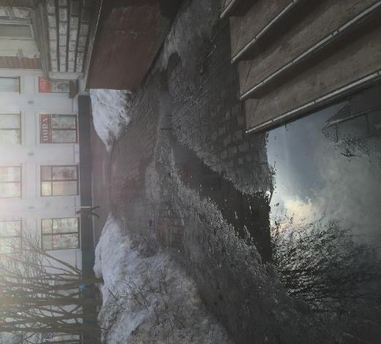 |  | 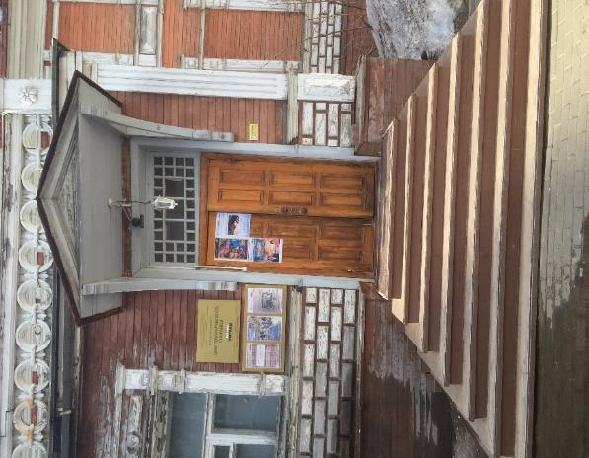
Фото №1 – подход с пр. Ч.Лучинского |  | Фото №2 – вход №1 (главный)
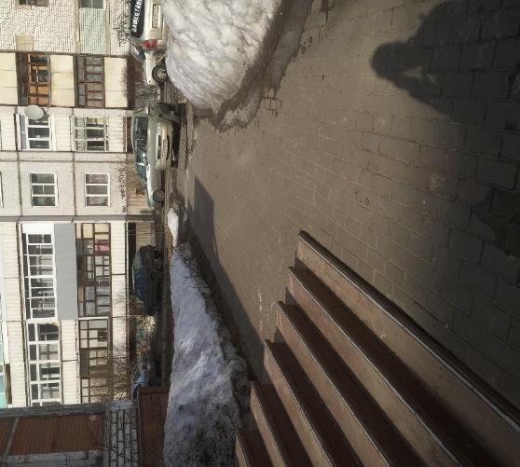 |  | 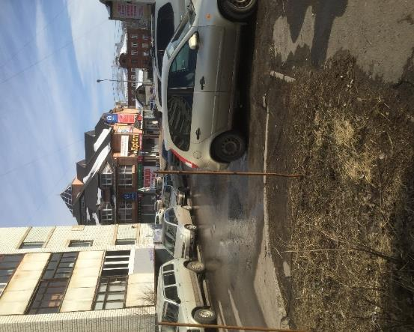
Фото №3 – подход со стороны ул.Ломоносова |  | Фото №4 - стоянка
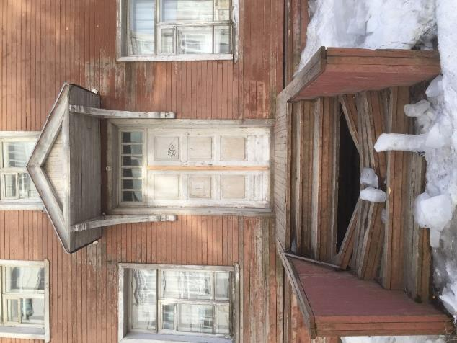 |  | 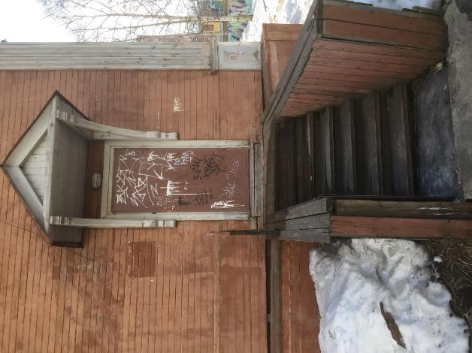
Фото №5 – Выход №2 |  | Фото №6 – Выход №3
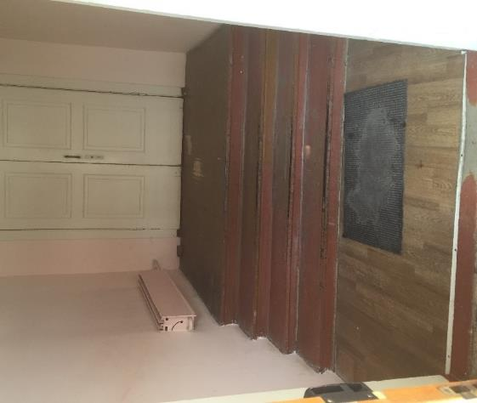 |  | 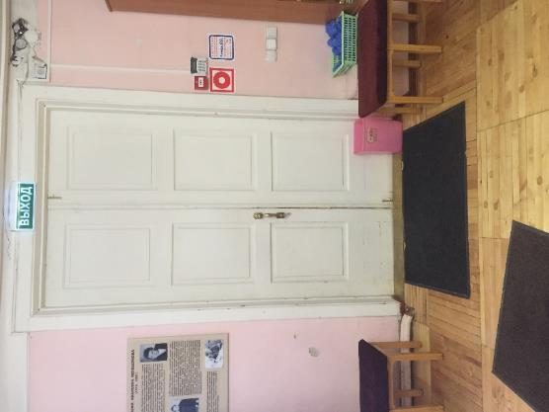
Фото №7 – тамбур №1 |  | Фото №8 – Дверь №3
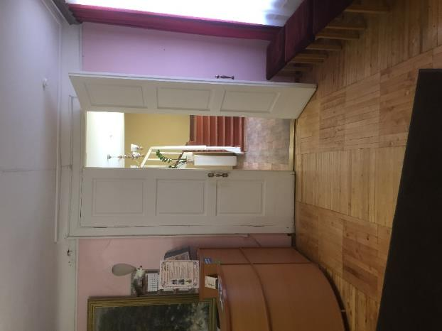 |  | 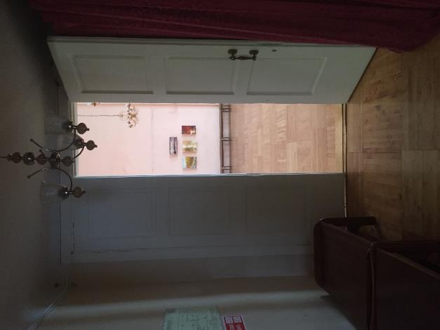
Фото №9 – Дверь №3.1 (из пом.№2) |  | Фото №10 – Дверь №4 (из пом.№2)
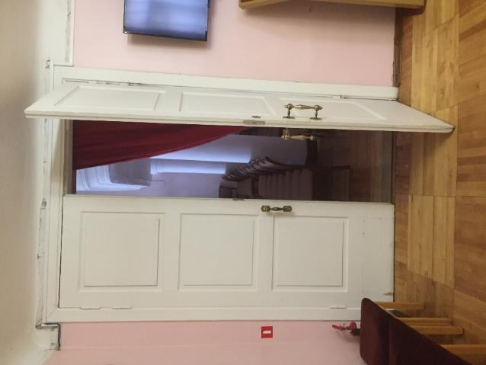 |  | 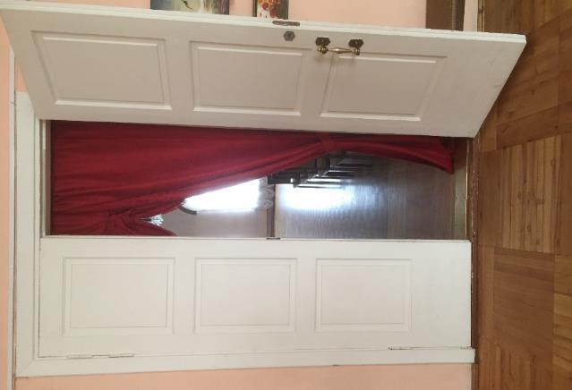
Фото №11 – Дверь №7 (из пом.№2) |  | Фото №12 – Дверь №5 (из пом.№8)
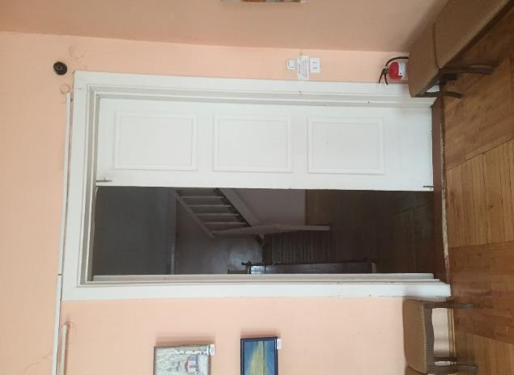 |  | 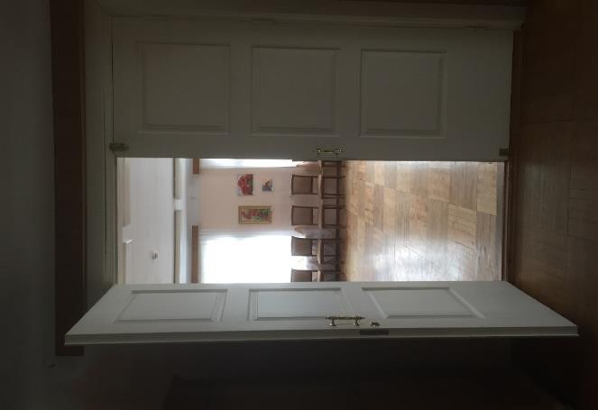
Фото №13 – Дверь №6 (из пом.№8) |  | Фото №14 – Дверь №8 (из пом.№7)
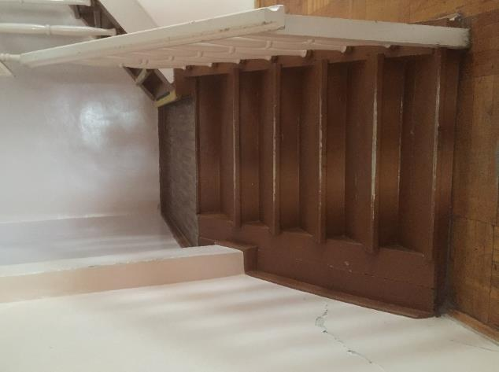 |  | 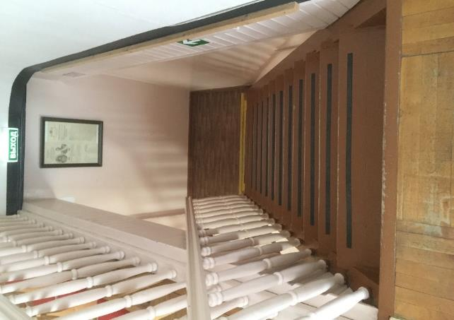
Фото №15 – Лестница 7.1 |  | Фото №16 – Лестница 7.1
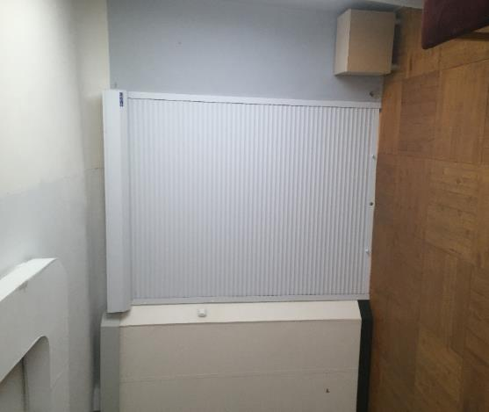 |  | 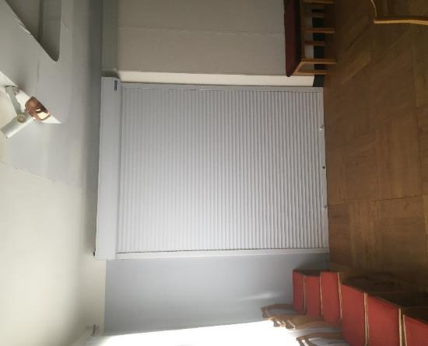
Фото №17 – Дверь №9 |  | Фото №18 – Дверь №10
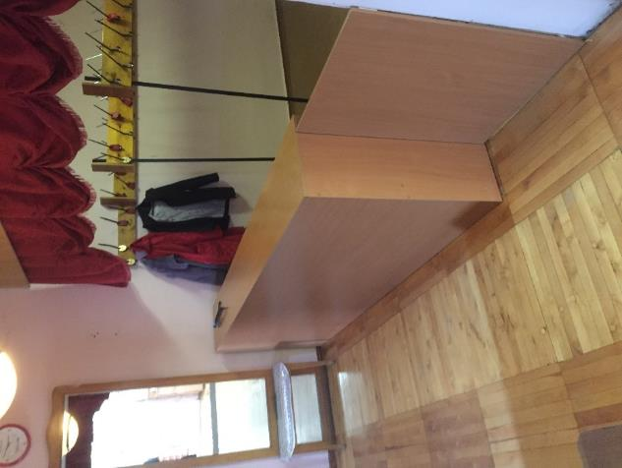 |  | 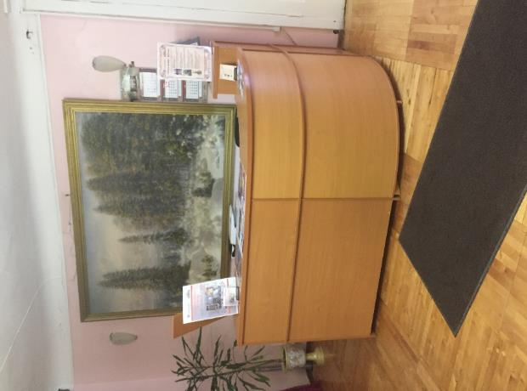
Фото №19 – Гардероб |  | Фото №20 – Ресепшн
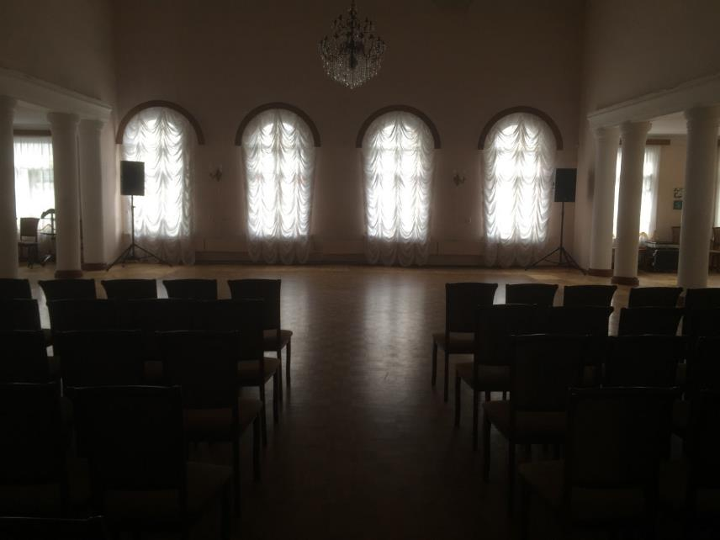
Фото №21 – Главный зал

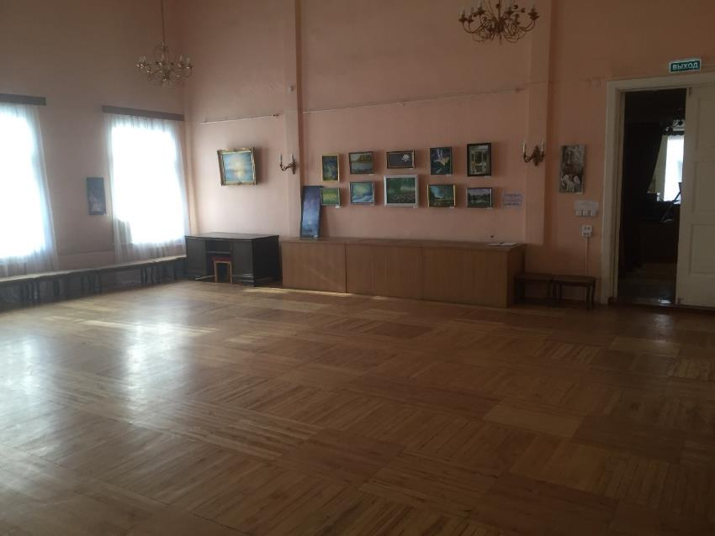
Фото №22 –Малый зал
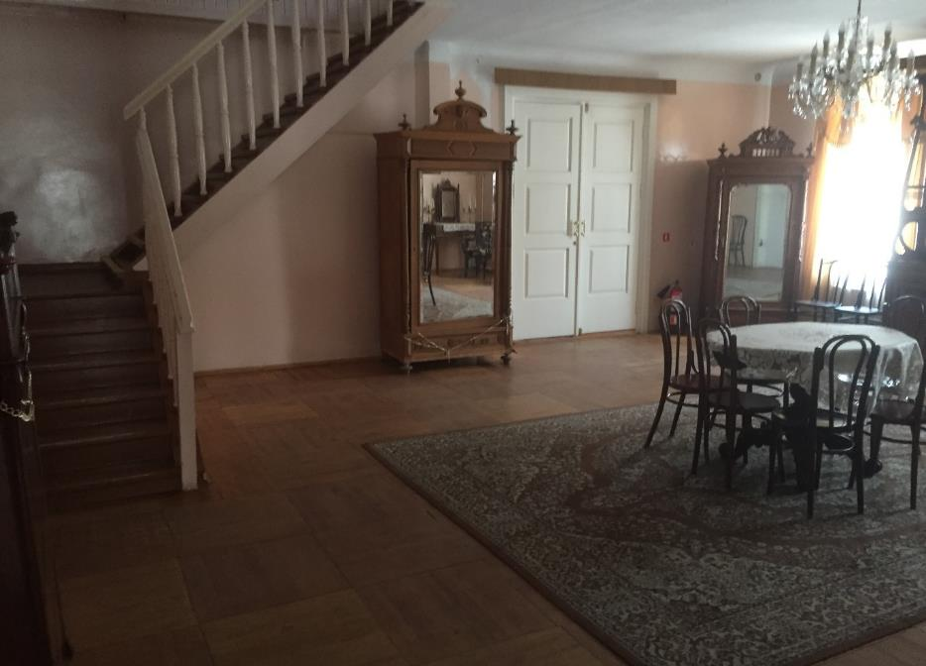
Фото №23 – Гостинная
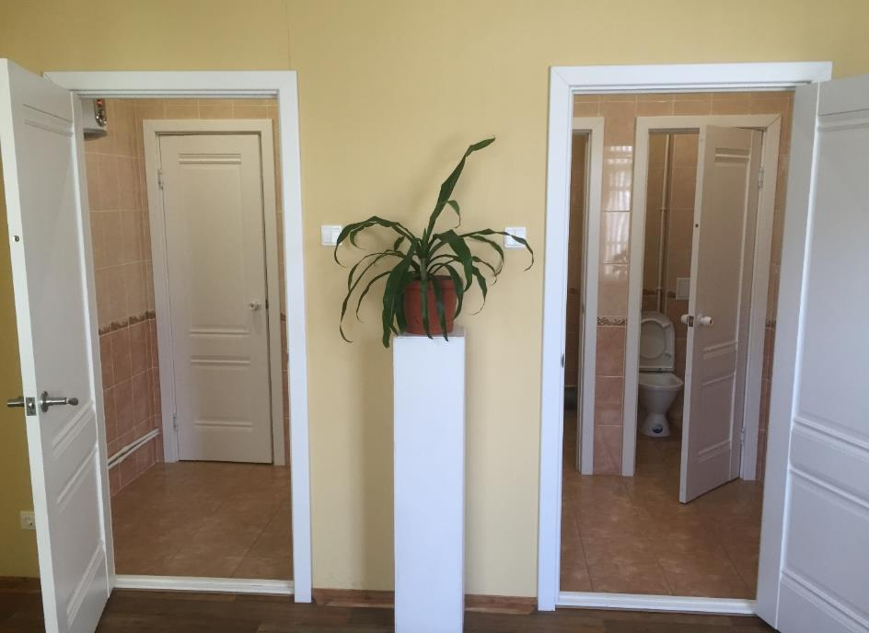
Фото №24 – Вход в санузел (двери с/у1)
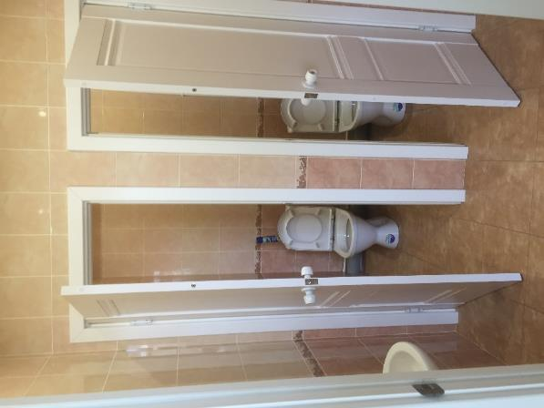 | 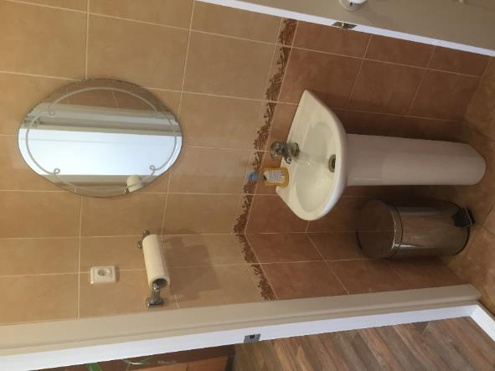
Фото №25 – Вход в санузел (двери с/у2) | Фото №26 – Санузел

